ОТЧЁТ О РЕАЛИЗАЦИИ ПРОЕКТА
15.07.2019 – 15.07.2020

Разработка мобильного приложения с расписанием занятий и мероприятий ТГУ для студентов и преподавателей “TSU.InTime”

Проектный менеджер
Иванова Лидия, преподаватель
НОЦ “Высшая ИТ школа”

Томск 2019
Содержание

Краткая аннотация выполненных работ и достижение КПЭ проекта
Приложения
  - Ссылки на приложение в магазинах
  - Ссылка на промо-ролик
  - Скриншоты статистики скачивания
  - Скриншоты приложения
Заключение

Краткая аннотация выполненных работ и достижение КПЭ проекта
Проект был нацелен на создание мобильного приложения для студентов и преподавателей ТГУ для увеличения удобства пользования информационными ресурсами университета.

Результаты проекта по задачам
Целью нашей команды была доработка мобильного приложения для студентов и преподавателей Томского государственного университета. Были разработаны версии приложения для двух популярных мобильных платформ - Android и iOS, а также серверная часть системы. Приложение позволило пользователям получить более удобный доступ к расписанию учебных занятий и информации о проходящих в университете мероприятиях. Программный продукт включает в себя карту университетского кампуса с возможностью построения маршрутов. У пользователей появилась возможность экспортировать расписание занятий в календари мобильных устройств, а также получать уведомления о важных новостях и изменениях в расписании. Пользователи могут добавлять к занятиям текстовые заметки, а также просматривать расписание нескольких подгрупп на одном экране в различных режимах отображения. Для достижения цели представляемого проекта реализованы следующие задачи:

Результаты проекта по задачам
Задача | Результат выполнения
Разработка концепции мобильного приложения для студентов и преподавателей ТГУ. | Составлен перечень новых функциональных требований на основе пожеланий пользователей, разработан дизайн приложения, удовлетворяющий современным требованиям и тенденциям.
Создание мобильного приложения. | Реализовано и опубликовано 9 версий мобильного приложения, которые суммарно включают в себя следующие функции и возможности:  - Просмотр расписания групп, преподавателей, аудиторий в различных режимах отображения.  - Версия для преподавателей, позволяющая просматривать расписание своих занятий.  - Перевод на английский язык и функция голосового сопровождения для людей с ограниченными возможностями.  - Возможность добавлять различные расписания в Избранное, а также совмещать их на одном экране.  - Карта кампуса ТГУ с возможностью построения маршрута.  - Виджеты и экспорт в календари.  - Добавление заметок к учебным занятиям.  - Push-уведомления об изменениях в расписании и важных новостях.  - Список проходящих в ТГУ мероприятий
Тестирование и внедрение созданного продукта. | Все версии были опубликованы в магазинах Google Play и App Store. Каждая версия проходила проверку на соответствие заявленным функциям и требованиям к качеству.
Поддержка приложения. | В приложение была внедрена система сбора аналитических данных и отчетов об аварийных завершениях работы приложения. Все найденные ошибки были успешно устранены. С целью анализа потребностей пользователей и поддержания интереса к приложению все отзывы в магазинах получили ответ, большая часть предложений была реализована. Для продвижения приложения был создан рекламный ролик.

В ходе решения задач было обеспечено достижение следующих запланированных КПЭ
Плановые целевые значения ключевых показателей эффективности (КПЭ) Проекта
№ п/п | Наименование КПЭ Проекта | Ед. изм. | Целевое значение КПЭ | Фактическое значение КПЭ | Причина отклонения при недостижении
1 | Публикация версии приложения | Кол-во | 6 версий | 9 версий | -
2 | Количество установок приложения "TSU.InTime" из Google Play | Кол-во | 4000 установок | 5950 установок | -
3 | Количество установок приложения "TSU.InTime" из App Store | Кол-во | 2000 установок | 2630 установок | -

Приложение 1.1.
Ссылки на приложение в магазинах
Google Play
https://play.google.com/store/apps/details?id=com.tsu.InTime&hl=ru
App Store
https://apps.apple.com/ru/app/tsu-intime-%D1%80%D0%B0%D1%81%D0%BF%D0%B8%D1%81%D0%B0%D0%BD%D0%B8%D0%B5/id1451341418

Приложение 1.2.
Ссылка на промо-ролик
https://www.youtube.com/watch?v=IwhwB2rMDQw

Приложение 1.3.
Скриншоты статистики скачиваний

App Store (статистика на 11.12.2019)
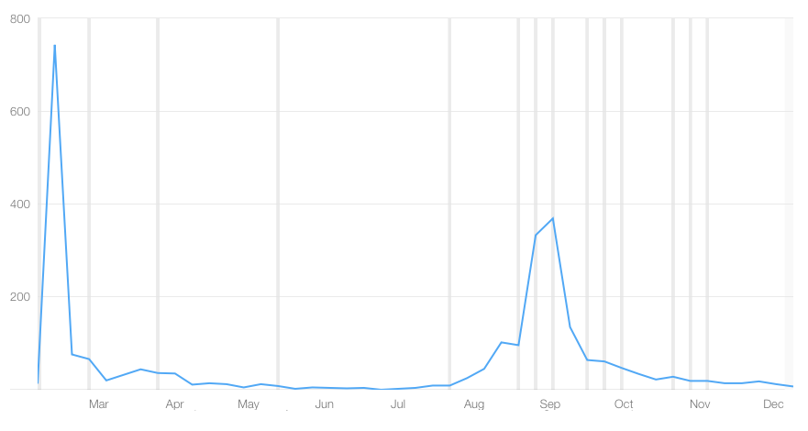

Google Play (статистика на 11.12.2019)
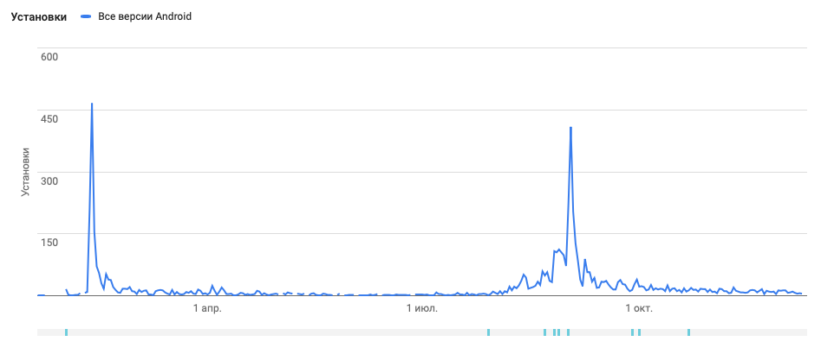

Приложение 1.4.

Скриншоты приложения
Главный экран приложения (Расписание)
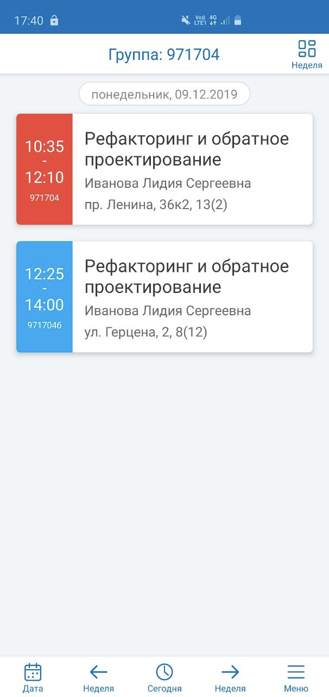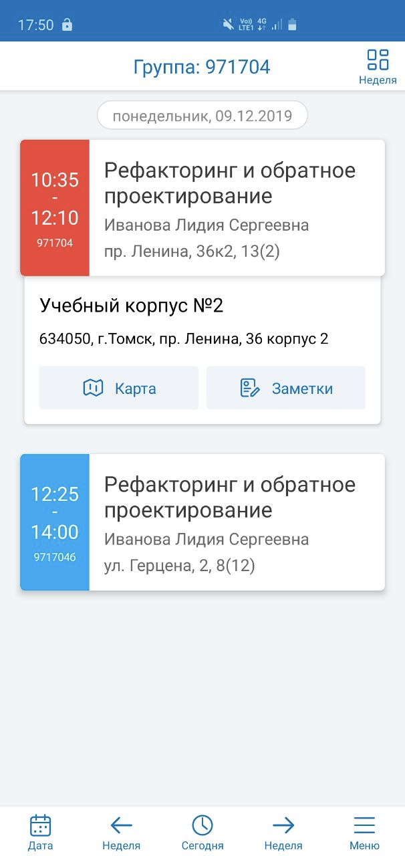

Режим отображения расписания на неделю
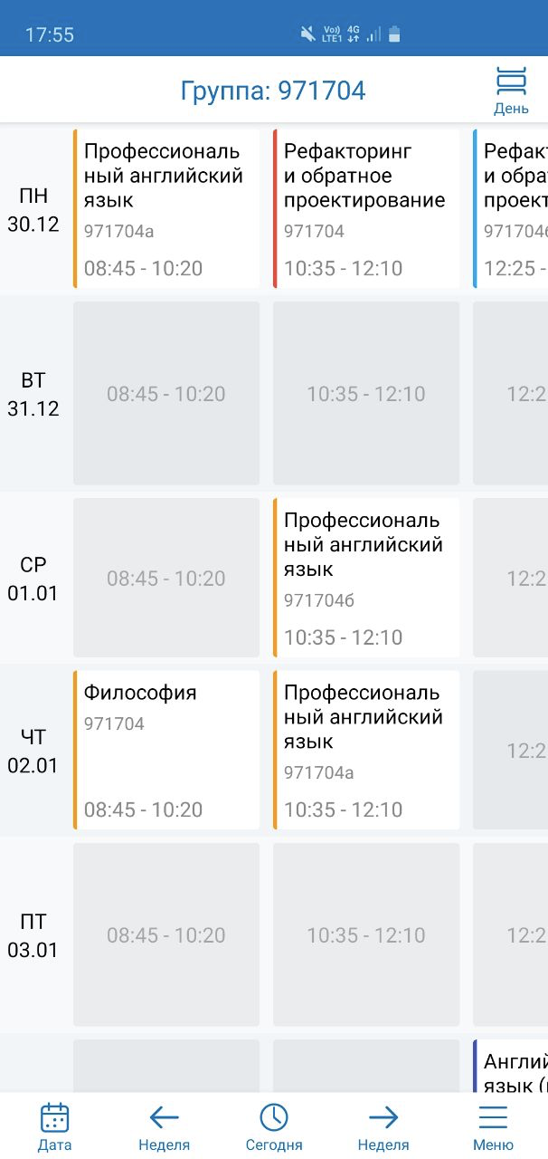

Избранные расписания
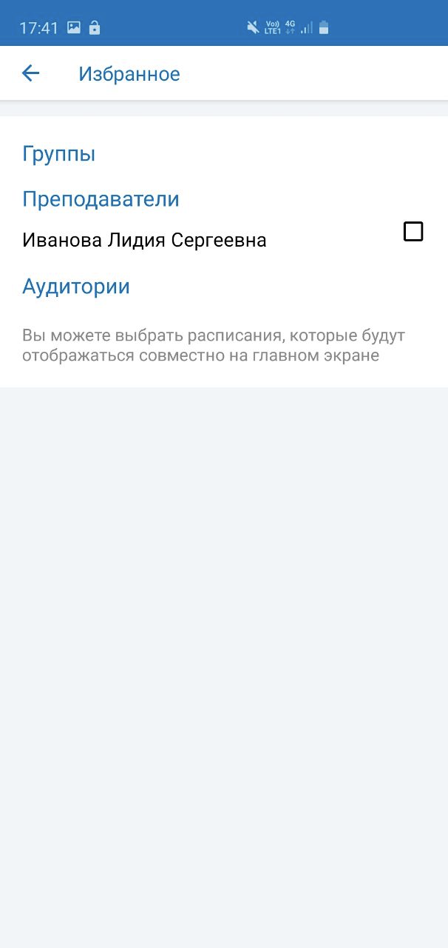

Карта кампуса
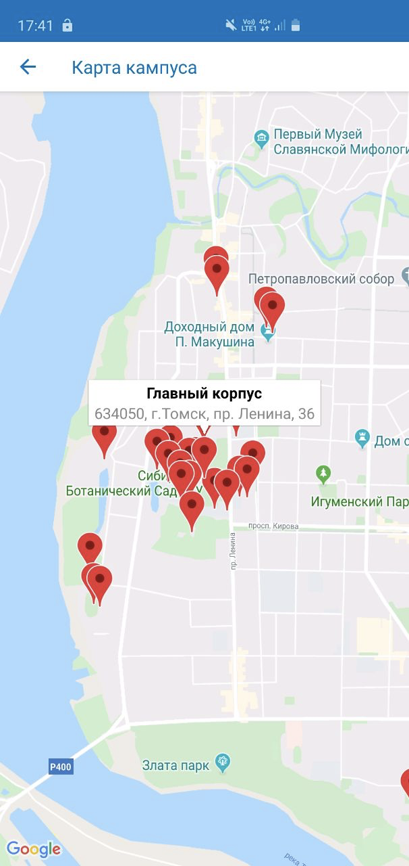

Добавление заметок к расписанию
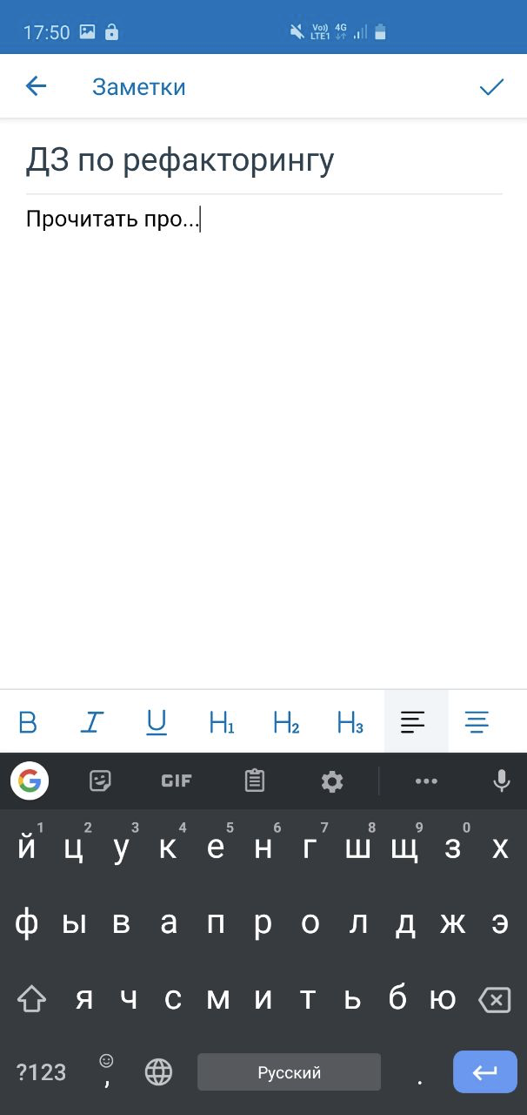

Главное меню приложения
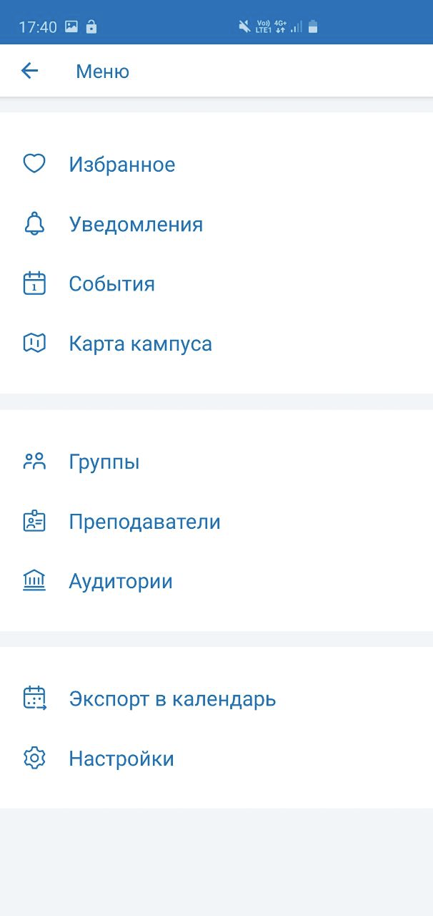

Настройки приложения
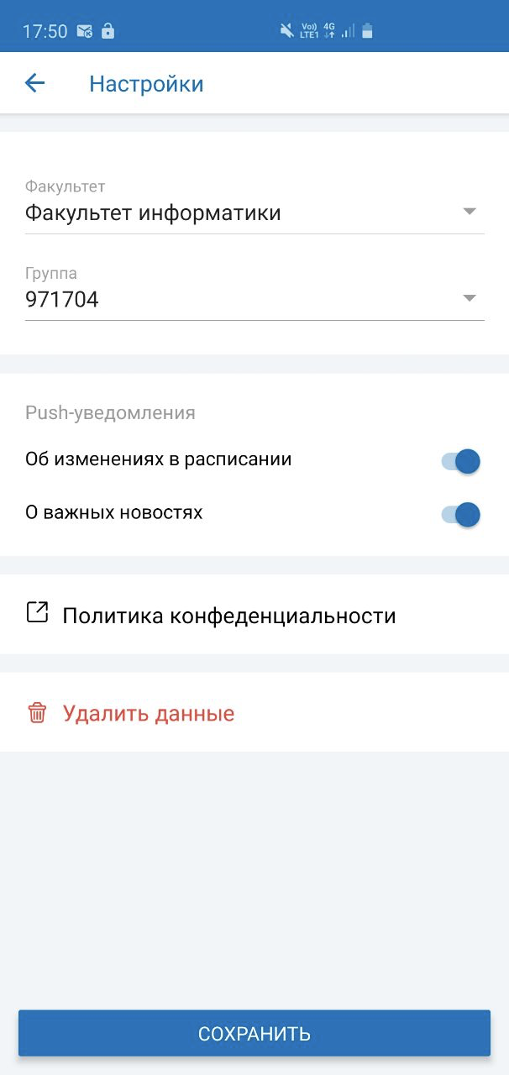

Заключение
Мобильное приложение TSU.InTime активно используется студентами и сотрудниками Томского государственного университета. С момента публикации приложения его установили более 8.5 тысяч пользователей. Ежедневно приложения запускают более 3 тысяч раз.
В результате реализации данного проекта мобильное приложение из прототипа для отображения расписания превратилось в удобный инструмент, предоставляющий пользователю актуальную информацию о мероприятиях, изменениях в расписании, расположении корпусов университета. Отображение расписания получило несколько вариантов вывода, появилась возможность объединять расписания нескольких групп в одном. Экспорт расписания в календари устройства, а также добавление заметок делают TSU.InTime отличным помощником в планировании дня.
Поскольку мобильное приложение уже завоевало доверие среди пользователей и приобрело собственную аудиторию, оно может стать надежным инструментом для развития цифровой университетской среды.

